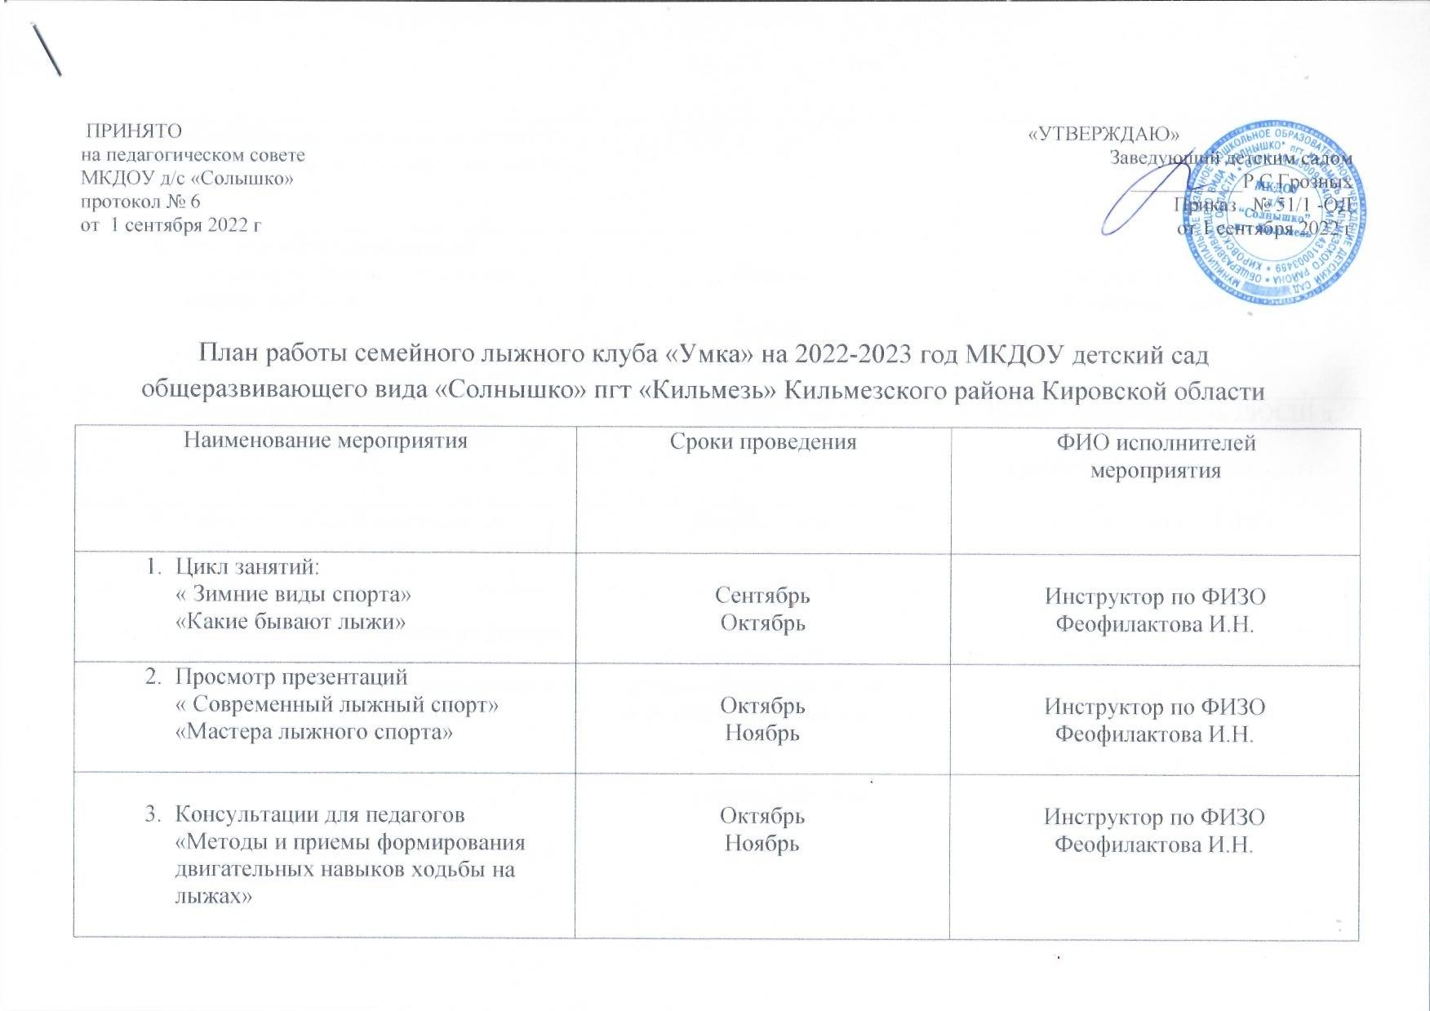

|  |  |  |
| --- | --- | --- |
| «Соблюдение техники безопасности при обучении детей ходьбе на лыжах» |  |  |
| 1. Консультации для родителей   « Катание на лыжах – польза для здоровья ребенка»  «Как приучить ребенка к лыжам» | Декабрь  Январь | Инструктор по ФИЗО  Феофилактова И.Н. |
| 1. Секция по лыжной подготовке дошкольников на базе детского сада | Декабрь – март | Тренер – преподаватель ДЮСШ д. Малая Кильмезь  Грязев Владимир Леонидович |
| 1. Работа по лыжной подготовке в старшей и подготовительной группах | Декабрь – март | Инструктор по ФИЗО  Феофилактова И.Н. |
| 1. Спортивные соревнования **на уровне образовательной организации:**   - Семейные лыжные соревнования в формате «Веселые старты»  **На муниципальном уровне:**  - Фестиваль лыжного спорта «Ты и я спортивная семья» | 14 февраля 2023 года (подготовительная группа)  16 февраля 2023 года (старшая группа)  1 марта 2023 года | Тренер – преподаватель ДЮСШ д. Малая Кильмезь  Грязев В. Л.  Управление образования |
| 1. Конкурс семейных портфолио «Мы и лыжи» | Февраль - апрель | Инструктор по ФИЗО  Феофилактова И.Н. |
| 1. Выставка рисунков «Мы катаемся на лыжах» | Март | Инструктор по ФИЗО  Феофилактова И.Н. |
| 1. Фотовыставка по теме «Мы катаемся на лыжах» | Март | Инструктор по ФИЗО  Феофилактова И.Н. |
| 1. Изготовление коллажей «Мы и лыжи» | Февраль- апрель | Инструктор по ФИЗО  Феофилактова И.Н. |
| 1. Выпуск рекомендаций для родителей по обучению ходьбе на лыжах, подбору лыж и экипировки | апрель | Инструктор по ФИЗО  Феофилактова И.Н. |
| 1. Анкетирование родителей | апрель | Инструктор по ФИЗО  Феофилактова И.Н.  Старший воспитатель  Петрова Е.М. |
| 1. Творческий отчет о деятельности Клуба | май | Инструктор по ФИЗО  Феофилактова И.Н. |